财政

兴国县财政局部门2021年度部门决算

目 录

第一部分 兴国县财政局部门概况
一、部门主要职责
二、部门基本情况
第二部分 2021年度部门决算表
一、收入支出决算总表
二、收入决算表
三、支出决算表
四、财政拨款收入支出决算总表
五、一般公共预算财政拨款支出决算表
六、一般公共预算财政拨款基本支出决算表
七、一般公共预算财政拨款“三公”经费支出决算
表
- 政府性基金预算财政拨款收入支出决算表
- 国有资本经营预算财政拨款支出决算表
十、国有资产占用情况表
第三部分 2021年度部门决算情况说明
一、收入决算情况说明
二、支出决算情况说明
三、财政拨款支出决算情况说明
四、一般公共预算财政拨款基本支出决算情况说明
五、一般公共预算财政拨款“三公”经费支出决算
情况说明
六、机关运行经费支出情况说明
七、政府采购支出情况说明
八、国有资产占用情况说明
九、预算绩效情况说明
第四部分 名词解释

第一部分 兴国县财政局部门概况

一、部门主要职能
（一）贯彻执行国家的财政、税收法律法规和政策。研究财税发展战略，完善鼓励公益事业发展的财税措施。
（二）承担县本级各项财政收支管理的责任；负责编制年度县本级预决算草案并组织执行；受县政府委托，向县人民代表大会报告全县预算及其执行情况，向县人大常委会报告全县决算；组织制定经费开支标准、定额，负责审核批复部门（单位）的年度预决算；完善县对乡镇(区)的转移支付制度。
（三）负责非税收入监管，按规定对行政事业性收费和政府性基金、罚没收入等非税收入进行监管；管理财政票据；执行彩票管理的有关政策，监管彩票市场，按规定管理彩票资金。
（四）组织制定财政国库管理制度和国库集中收付制度，指导和监督全县国库业务，按规定开展财政国库资金管理工作。负责制定政府采购制度并监督管理。
（五）负责制定行政事业单位国有资产管理规章制度，按规定管理行政事业单位国有资产，制定需要全县统一规定的开支标准和支出政策。
（六）负责审核和汇总编制全县国有资本经营预决算草案，制定国有资本经营预算的制度和办法，收取县本级企业国有资本收益，制定并组织执行企业财务制度，参与制定企业国有资产管理相关制度，按规定管理资产评估工作。
（七）负责办理和监督县本级财政的经济发展支出、县本级政府投资项目的财政拨款，参与制定县本级建设投资的有关政策，制定基本建设财务制度，负责有关政策性补贴和专项储备资金财政管理工作。负责县本级政府投资项目工程预算审查、结算管理工作。
（八）编制县本级土地出让收支年度预算，监督管理土地出让收入；协助有关部门做好土地收储和土地出让工作。
（九）会同有关部门管理全县财政社会保障和就业及医疗卫生支出，会同有关部门拟订社会保障资金（基金）的财务管理制度，编制全县社会保险基金预决算草案。
（十）参与研究利用外资的有关政策，管理外国政府和国际金融机构在本县贷款项目的有关业务。
（十一）负责管理全县的会计工作，监督和规范会计行为，指导和监督注册会计师和会计师事务所的业务，指导和管理社会审计。
（十二）拟订财经监督的制度和办法，研究制订财经监督检查的工作规划与强化财经监督检查的措施；监督财税方针政策、法规和制度执行情况；组织实施全县财经监督检查工作，提出加强财政管理的政策建议；查处重大违反财经纪律和打击报复案件。组织对预算部门编制部门预算建议计划、预算绩效说明书和绩效预算草案进行审查和预期绩效评估；具体组织本级绩效预算的执行，并对预算的执行进行绩效监督检查和控制；负责审查本级预算部门绩效自评报告，并提出审查意见批复部门。
（十三）完成县委、县政府交办的其它工作任务。
二、部门基本情况
纳入本套部门决算汇编范围的单位共2个，包括：兴国县财政局本级、兴国县财政公共服务中心。
本部门2021年年末实有人数165人，其中在职人员165人，离休人员0人，退休人员0人（不含由养老保险基金发放养老金的离退休人员）；年末其他人员12人；年末学生人数0人；由养老保险基金发放养老金的离退休人员78人。

第二部分 2021年度部门决算表

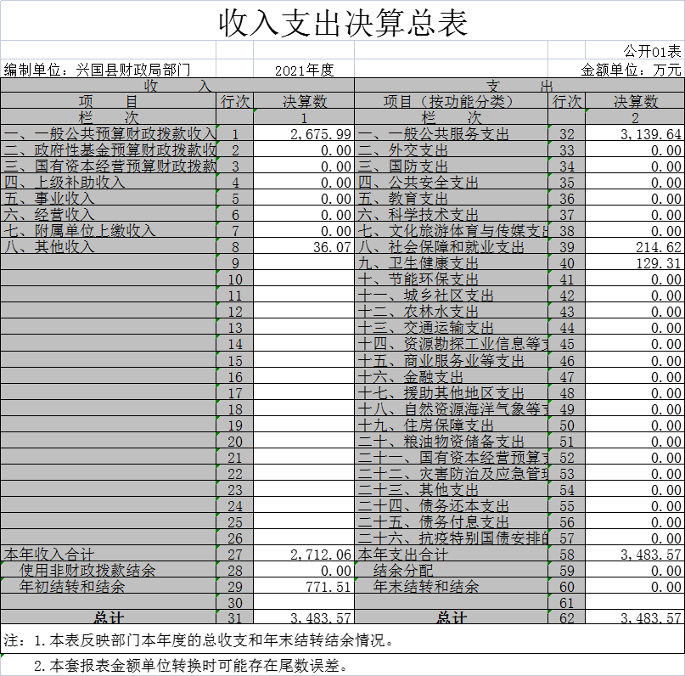

第三部分 2021年度部门决算情况说明

一、收入决算情况说明
本部门2021年度收入总计3483.57万元，其中年初结转和结余771.51万元，较2020年减少420.42万元，下降35.27%；本年收入合计2712.06万元，较2020年减少743.97万元，下降21.53%，主要原因是：财政拨款收入减少。
本年收入的具体构成为：财政拨款收入2675.99万元，占98.67%；事业收入0万元，占0 %；经营收入0万元，占0 %；其他收入36.07万元，占1.33%。
二、支出决算情况说明
本部门2021年度支出总计3483.57万元，其中本年支出合计3483.57万元，较2020年减少39.25万元，下降1.11%，主要原因是：压减一般性支出；年末结转和结余0万元，较2020年减少1125.14 万元，下降100 %，主要原因是：按国务院5号文件，2021年末结转和结余全部收回。
本年支出的具体构成为：基本支出3483.57万元，占100%；项目支出0万元，占0 %；经营支出0万元，占0 %；其他支出（对附属单位补助支出、上缴上级支出）0万元，占 0 %。
三、财政拨款支出决算情况说明
本部门2021年度财政拨款本年支出年初预算数为3127.04万元，决算数为3447.5万元，完成年初预算的110.25 %。其中：
（一）一般公共服务支出年初预算数为2697.41万元，决算数为3103.57万元，完成年初预算的115.06 %，主要原因是：因事业单位改革，单位整合，人员增加。
（二）社会保障和就业支出年初预算数为182.23万元，决算数为214.62万元，完成年初预算的117.77%，主要原因是：因事业单位改革，单位整合，人员增加。
（三）卫生健康支出年初预算数为131.04万元，决算数为129.31万元，完成年初预算的98.68%，主要原因是：实际支出与年初预算略有差异。
（四）住房保障支出年初预算数为116万元，决算数为0万元，完成年初预算的0 %，主要原因是：住房公积金个人部分由财政在统发工资中代扣代缴，单位部分由财政直接支付。
四、一般公共预算财政拨款基本支出决算情况说明
本部门2021年度一般公共预算财政拨款基本支出3447.5万元，其中：
（一）工资福利支出1620.15万元，较2020年增加143.31万元，增长9.7 %，主要原因是：因事业单位改革，单位整合，人员增加。
（二）商品和服务支出1135.17万元，较2020年增加166.87万元，增长17.23%，主要原因是：因事业单位改革，单位整合，人员增加。
（三）对个人和家庭补助支出628.5万元，较2020年减少342.5万元，下降35.27%，主要原因是：规范政府奖励性工资发放，实行绩效工资管理。
（四）资本性支出63.68万元，较2020年增加3.75万元，增长6.26%，主要原因是：办公设备采购增加。
五、一般公共预算财政拨款“三公”经费支出决算情况说明
本部门2021年度一般公共预算财政拨款“三公”经费支出年初预算数为62.25万元，决算数为59.68万元，完成预算的95.87%，决算数较2020年增加27.67万元，增长86.44%，其中：
（一）因公出国（境）支出年初预算数为0万元，决算数为 0万元，完成预算的0 %，决算数较2020年增加0万元，增长0%，主要原因是没有出国（境）公务活动安排。全年无安排因公出国（境）团组和个人。
（二）公务接待费支出年初预算数为62.25万元，决算数为 59.68万元，完成预算的95.87%，决算数较2020年增加27.62万元，增长86.44 %，主要原因是：2021年全县加大招商引资力度，财政部门还成立专业招商小分队，商务接待费用增加明显；参与庆祝创建军工90周年活动接待、庆祝建党100周年会等活动接待增加；物价水平较2020年有上涨。全年国内公务接待526批，累计接待4748人次，其中外事接待0批，累计接待0人次，主要为：商务接待费用占比79.14%，商务接待批次占比61%。
（三）公务用车购置及运行维护费支出0万元，其中公务用车购置年初预算数为0万元，决算数为 0 万元，完成预算的0 %，决算数较2020年无变化，增长0 %，主要原因是：没有配备公务车辆。全年购置公务用车 0 辆，决算数较年初预算数无变化，主要原因是：没有购置公务用车；公务用车运行维护费支出年初预算数为 0 万元，决算数为 0 万元，完成预算的0 %，决算数较2020年无变化，增长0 %，主要原因是：没用发生公务用车运行费。年末公务用车保有 0 辆，决算数较年初预算数无变化，的主要原因是：没有配备公务车辆。
六、机关运行经费支出情况说明
本部门2021年度机关运行经费支出1168.32万元（与部门决算中行政单位和参照公务员法管理事业单位一般公共预算财政拨款基本支出中公用经费之和一致），较上年决算数增加140.09万元，增长13.62 %，主要原因是：人员编制数量增加，办公设施设备购置经费增加，资产运行维护支出增加，信息系统运行维护支出增加等。
七、政府采购支出情况说明
本部门2021年度政府采购支出总额105.06万元，其中：政府采购货物支出105.06万元、政府采购工程支出 0 万元、政府采购服务支出 0 万元。授予中小企业合同金额 22.29 万元，占政府采购支出总额的21.22%，其中：授予小微企业合同金额 22.29 万元，占政府采购支出总额的 21.22 %；货物采购授予中小企业合同金额占货物支出金额的 21.22 %，工程采购授予中小企业合同金额占工程支出金额的0 %，服务采购授予中小企业合同金额占服务支出金额的0 %。（县级部门公开的政府采购金额的计算口径为：本部门纳入2021年部门预算范围的各项政府采购支出金额之和。）
八、国有资产占用情况说明。
截止2021年12月31日，本部门（单位）国有资产占用情况见公开10表《国有资产占用情况表》。
九、预算绩效情况说明
（一）绩效管理工作开展情况。
根据预算绩效管理要求，我部门组织对纳入2021年度部门预算范围的二级项目 8 个全面开展绩效自评，共涉及资金 803 万元，占项目支出总额的58.92%。
组织对“基建项目预算审核政府购买服务”、“预算绩效管理政府购买服务”等 2 个项目开展了部门评价，涉及一般公共预算支出 560 万元，政府性基金预算支出 0 万元，国有资本预算支出 0 万元。从评价情况来看，基建项目预算审核政府购买服务项目全年完成预算审核项目90个，完成预算审核工程资金7.1亿元，完成工程项目预算造价审减6500万元，项目审核准确率、完成时效性均有大提升；预算绩效管理政府购买服务项目全年绩效目标管理覆盖率92%，选取6个重点项目实施重点评价，选取3个重点项目实施重点监控，选取3家单位实施重点评价，重点评价报告质量，评价报告时效性均有较大提升。
组织开展部门整体支出绩效评价，涉及一般公共预算支出 2114.50 万元，政府性基金预算支出 0 万元。从评价情况来看，财政收入实现了新跨越，民生支出得到新改善，促进经济取得新成效，财政监督提升新水平。
（二）部门决算中项目绩效自评情况。
同时将2021年度县级部门绩效自评总报告（绩效自评总报告主要包括本部门项目绩效目标情况、单位自评工作开展情况、综合评价结论、绩效目标完成情况总体分析、偏离绩效目标的原因和改进措施、绩效自评结果应用情况。）和《项目支出绩效自评表》（自选2个项目）进行公开。
（三）部门评价项目绩效评价情况。
每个县级部门至少将1个部门评价报告向社会公开，报告框架可参考《项目支出绩效评价办法》（财预〔2020〕10号）中《项目支出绩效评价报告（参考提纲）》。

第四部分 名词解释

一、收入科目
（一）财政拨款：指县级财政当年拨付的资金。
（二）上级补助收入：指单位从主管部门和上级单位取
得的补助收入。
（三）事业收入：指事业单位开展专业业务活动及辅助
活动所取得的收入。
（四）事业单位的经营收入：指事业单位在专业业务活
动及辅助活动之外开展非独立核算经营活动取得的收入。
（五）其他收入：指除财政拨款、上级补助收入、事业
收入、事业单位经营收入等以外的各项收入。
（六）上年结转和结余：填列 2017 年全部结转和结余
的资金数，包括当年结转结余资金和历年滚存结转结余资金。
二、支出科目
（一）行政运行：反映行政单位（包括参公单位）的基
本支出。
（二）一般行政管理事务：反映行政单位（包括参公单
位）未单独设置项级科目的其他项目支出。
（三）事业运行：反映事业单位的基本支出。
（四）机关事业单位基本养老保险缴费支出：反映机关
事业单位实施养老保险制度由单位缴纳的基本养老保险费
的支出。
（五）行政单位医疗：反映行政事业单位基本医疗保险
缴费经费。
（六）事业单位医疗：反映财政部门集中安排的事业单
位基本医疗保险缴费经费。
（七）住房公积金：反映行政事业单位按人力资源和社
会保障部、财政部规定的基本工资和津补贴以及规定比例为
职工缴纳的住房公积金。
（八）基本支出：指为保障机构正常运转、完成日常工
作任务而发生的人员支出和公用支出。
（九）项目支出：指在基本支出之外为完成特定行政任
务和事业发展目标所发生的支出。
（十）“三公”经费支出：指用一般公共预算财政拨款安排的因公出国（境）费、公务用车购置及运行维护费和公务接待费。其中，因公出国（境）费反映单位公务出国（境）的国际旅费、国外城市间交通费、住宿费、伙食费、培训费、公杂费等支出；公务用车购置及运行维护费反映单位公务用车车辆购置支出（含车辆购置税、牌照费），按规定保留的公务用车燃料费、维修费、过桥过路费、保险费、安全奖励费用等支出；公务接待费反映单位按规定开支的各类公务接待（含外宾接待）支出。
（十一）机关运行经费支出：指用一般公共预算财政拨款安排的为保障行政单位（包括参照公务员法管理的事业单位）运行用于购买货物和服务的各项资金，包括办公费、印刷费、邮电费、差旅费、会议费、福利费、日常维修费、专用材料及一般设备购置费、办公用房水电费、办公用房取暖费、办公用房物业管理费、公务用车运行维护费以及其他费用。

